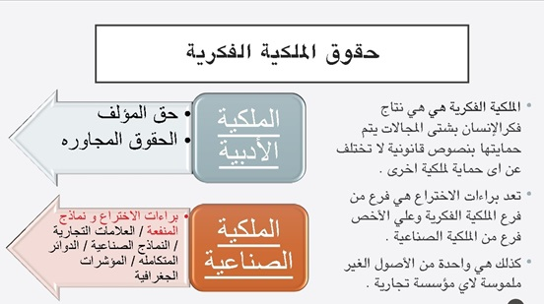

موقع وزارة الاقتصاد الوطني / الادارة العامة للملكية الفكرية
العلامات التجارية الفلسطينية (mne.gov.ps)

يمكنكم الحصول على نماذج براءات الاختراع
العلامات التجارية الفلسطينية | براءة الاختراع (mne.gov.ps)

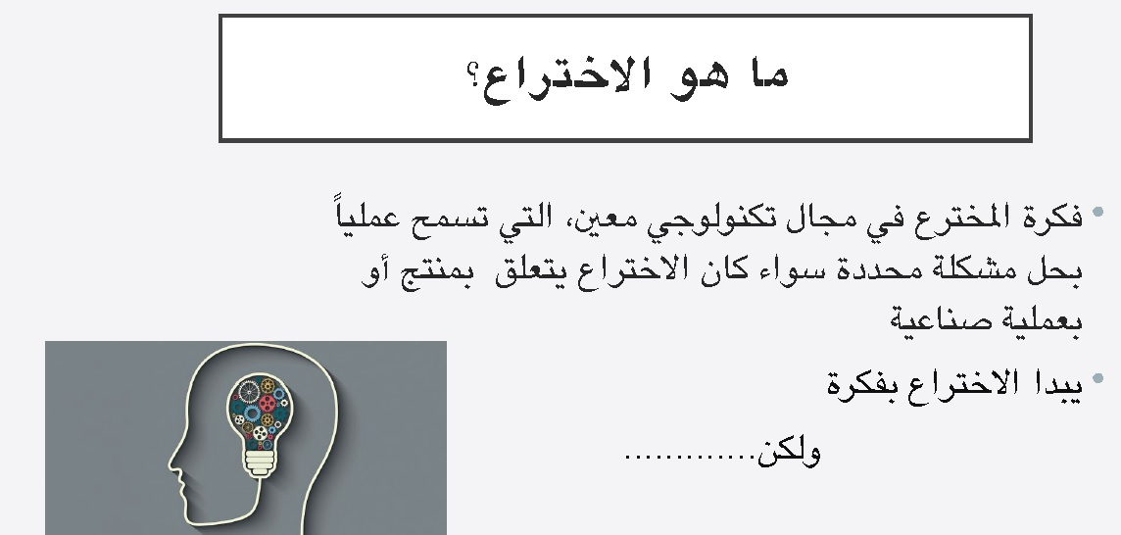

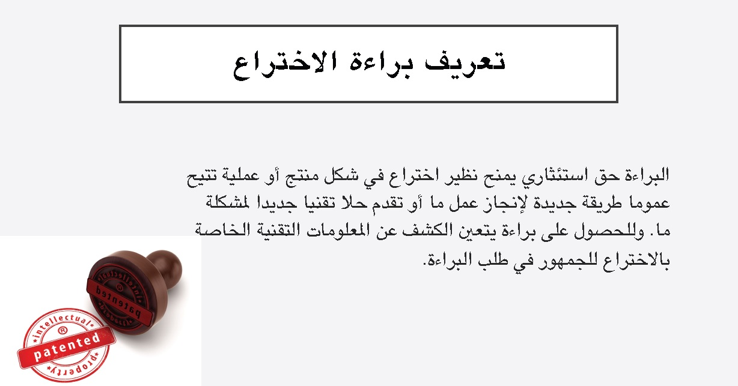

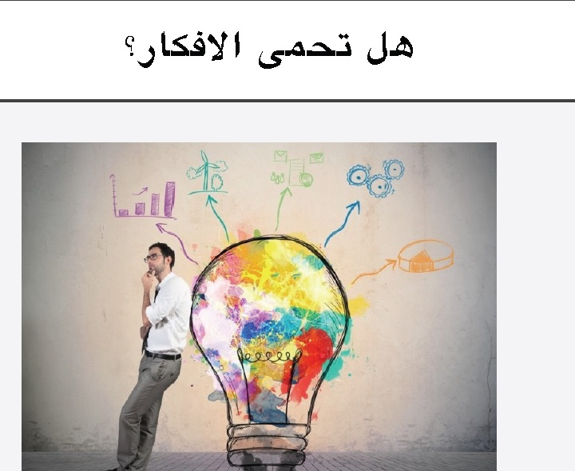

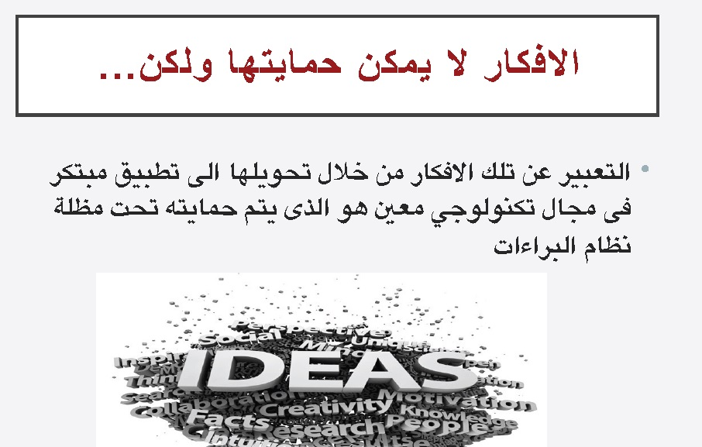

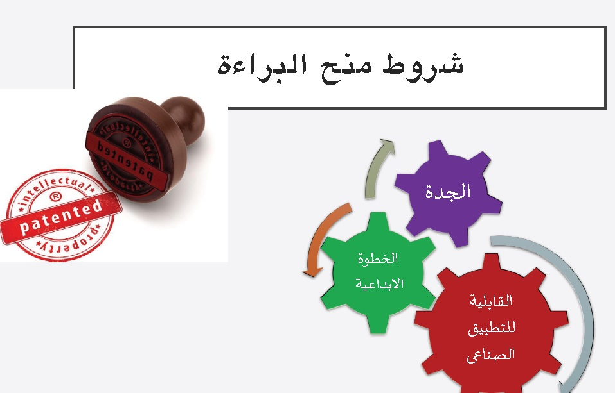

ثمة شروط عدة يلزم استيفاؤها للحصول على براءة ولا يمكن وضع قائمة شاملة بهذه الشروط تطبق عالميا، ومع ذلك تشمل الشروط الرئيسية ما يلي:
- يجب أن ينطوي الاختراع على عناصر جدة؛ أي على خصائص جديدة غير معروفة في مجموعة المعارف المتوافرة في مجاله التقني.
- بما أن نظام البراءات يهدف إلى حماية الابتكار، يتعين إنشاء شيء لم يسبق له وجود في أي مكان في العالم، من أجل الحصول على براءة. فإذا سبق نشر حل تقني في كتاب أو مقالة، أو إذا عُرض منتج حُصل عليه من خلال حل تقني للبيع في السوق، أو إذا كان الحل التقني معروفاً لدى الجمهور بطريقة أخرى، فإنه لا يفي بشروط الجدة. وعلاوة على ذلك، بالنظر إلى أن البراءة صالحة فقط في منطقة محددة، يمكن إعطاء عبارة "شيء لم يسبق له وجود" تفسيرين. ويشير التفسير الأول إلى شيء لم يكن موجوداً في بلد معين، بمعنى أنه ينطوي على جدة نسبية. ويعني التفسير الثاني أن الشيء جديد في جميع أنحاء العالم، مما يشير إلى جدته المطلقة. وفي الوقت الراهن، تعتمد معظم البلدان معايير الجدة المطلقة.

- يجب أن ينطوي الاختراع على نشاط ابتكاري أو يكون "غير بديهي"، بحيث لا يمكن لأي شخص له مهارات متوسطة في المجال التقني استنتاجه ببداهة.
- يجب أن يكون الاختراع قابلا للتطبيق الصناعي، أي يمكن استخدامه لغرض صناعي أو عملي بما يتجاوز الظاهرة النظرية البحتة.
- يجب أن يكون موضوع البراءة " مؤهلا للبراءة" بموجب القانون
- يجب الكشف عن الاختراع في طلب بما يكفي من الوضوح والكمال كي يتمكن شخص له مهارات متوسطة في المجال التقني من صنع نسخة منه.

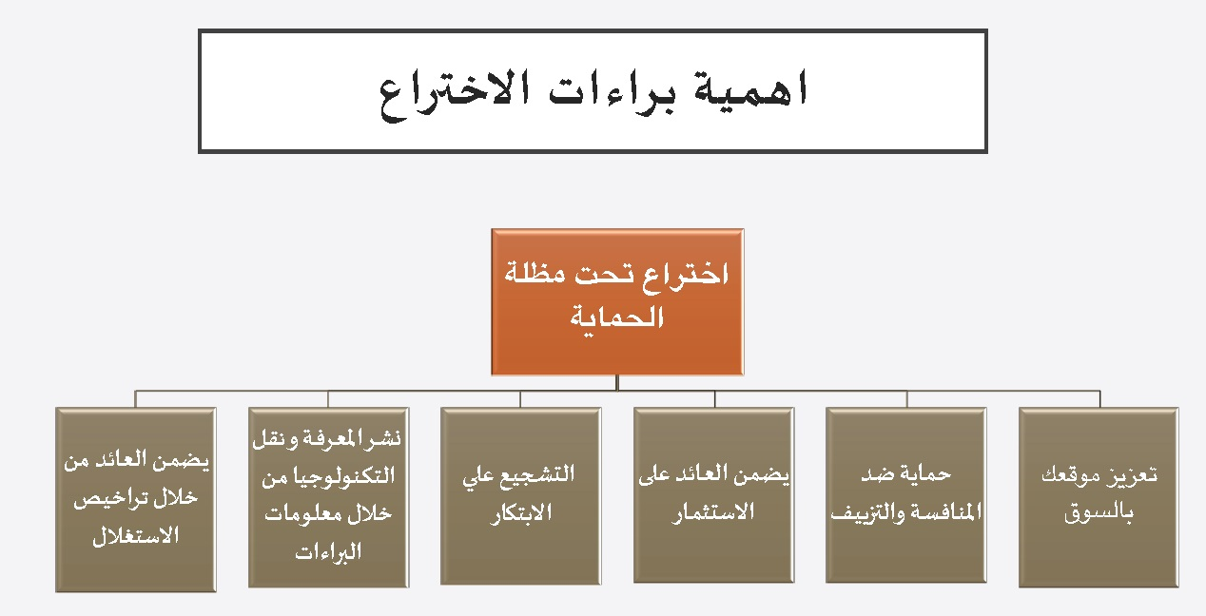
أهمية الحصول على براءة اختراع تكمن في حقوق لمالك البراءة وهي الحق الاستئثاري في أن يقرر من الذي يجوز له – أو لا يجوز له – الانتفاع بالاختراع المشمول بالبراءة خلال مدة الحماية، والمراد بالحماية بموجب البراءة أن الاختراع لا يمكن صنعه أو الانتفاع به أو توزيعه أو بيعه لأغراض تجارية دون موافقة مالك البراءة.

ما هو التصنيف الدولي للبراءات؟
هناك مجلدات من وثائق البراءات في جميع أنحاء العالم. وبدون نظام التصنيف العلمي، سيصعب على الجمهور العثور على الوثائق التي يبحث عنها.
ويتيح التصنيف الدولي للبراءات، الذي أنشئ بمقتضى اتفاق استراسبرغ لعام 1971 ، نظاماً هرمياً لرموز غير لغوية لتصنيف البراءات ونماذج المنفعة وفق مختلف مجالات التكنولوجيا المرتبطة بها. ويقوم التصنيف الدولي للبراءات بتصنيف جميع المجالات التقنية المتعلقة ببراءات الاختراع حسب القسم والصنف والصنف الفرعي والمجموعة الرئيسية والمجموعة الفرعية.
ألف: الضرورات الإنسانية
باء: أداء العمليات، النقل
جيم: الكيمياء، علم المعادن
دال: النسيج، الورق
هاء: الإنشاءات الثابتة
واو: الهندسة الميكانيكية، الضوء، التدفئة، الأسلحة،
النسف بالمتفجرات
زاي: الفيزياء
حاء: الكهرباء

